TOREK, 26. 5. 2020

MAT:
- V DZ reši strani 22, 23 in 24.

SLJ:
- Kekec nad samotnim breznom
- Med naštetimi dejavnostmi iz Medijske ustvarjalnice si izberi eno in jo napiši v zvezek. Pri pisanju pazi na upoštevanje pravopisnih pravil.
- Nalogo mi pošlji po elektronski pošti!

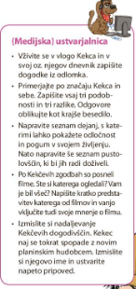

NIT:
- ZAPIS V ZVEZEK:
KRALJESTVO RASTLIN
Rastline si hrano proizvajajo same pri procesu FOTOSINTEZA. To jim omogoča KLOROFIL (zeleno barvilo) v listih. Iz vode in OGLJIKOVEGA DIOKSIDA v zraku s pomočjo sončne svetlobe izdelujejo hranilne snovi. Proizvajajo plin KISIK, ki ga sproščajo v zrak. Njihov obstoj je življenjsko pomemben za vse organizme na Zemlji.

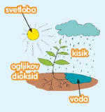

Osnovni deli nekaterih višjih rastlin so korenina, steblo, list, cvet, plod in seme. Vse rastline nimajo vseh osnovnih delov.
Vrste rastlin:
- semenke: rastline s cvetovi (žužkocvetke, vetrocvetke),
- rastline brez cvetov: alge, mahovi, preslice, praproti
Posebna oblika bitij so LIŠAJI. Sestavljeni so iz alg in gliv, ki živijo v SOŽITJU ali SIMBIOZI (sodelovanju). Lišaji so pokazatelji čistega zraka.

LUM:
- Doma poišči glineni cvetlični lonček in ga pobarvaj, okrasi z vzorčki… S tem boš polepšal/a okensko polico. Nekaj idej si lahko ogledaš na spodnji povezavi:
https://sportolunga.info/1694/

- Lahko mi pošlješ fotografijo, da vidim, kaj si ustvaril/a.

